semesterthema: temporär wohnen_prekär

lehrveranstaltung:
wohnlabor seminar

extrem prekär: extrem clever
besondere anforderungen: besondere lösungen

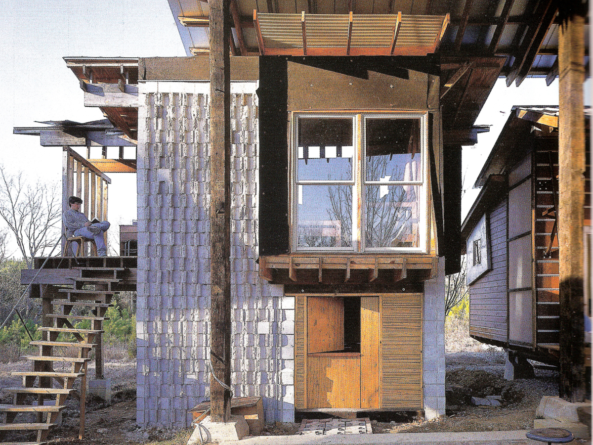

lebensbedingungen im prekariat, im städtischen umfeld:
der begriff prekariat umfasst die entsicherung der lebensführung durch minijobs, befristete verträge, praktikumslaufbahnen und moderne tagelöhner. er umfasst jene existenzen, die die avantgarde der flexibilität bilden: freiberufler, kulturarbeiterInnen, gering qualifizierte servierkräfte, kassierinnen, migrantische hausarbeiterinnen und niedriglohnjobber.
das prekariat ist gekennzeichnet durch die verflüchtigung sozialer rechte, wie anspruch auf arbeitslosengeld, krankenversicherung und rentenbezüge. text: sven opitz: der flexible mensch, in: stephan moebius / markus schroer (hg.): diven, hacker, spekulanten - sozialfiguren der gegenwart, berlin: suhrkamp 2010, s. 132

- aufgabenstellung:

in der lehrveranstaltung werden räumlichkeiten für einrichtungen entwickelt, die temporär prekäre wohnverhältnisse substituieren. diese räumlichkeiten werden in vom i_w vorgegebene projekte implementiert. diese projekte sind herausragende studierenden arbeiten des letzten semesters am i_w.
erste aufgabe ist es, unterschiedliche prekäre einrichtungen zu definieren, in ihren thematischen und räumlichen spezifika zu beschreiben und eine geeignete verortung in dem vorgegebenen projekt zu argumentieren.
das städtebauliche konzept, die spezifische wohnumgebung (mit allen vorteilen und konflikten) sind per se vorhanden, werden aber durch die implementierung der geplanten einrichtungen deutlich verändert.

exemplarisch werden in ein vorhandenes urbanes wohnbauprojekt entwürfe für betreute wgs für 8-15 jugendliche und ihre betreuer einzufügen sein, mit geringen finanziellen mitteln für baustoffe soll
der neue wohnraum teils partizipatorisch geplant und geschaffen werden. eine psychologin und sozialarbeiterin werden aus ihrer täglichen betreuungspraxis berichten und als gastkritikerinnen fungieren.
die analysearbeit um die anforderungen genau herauszufiltern ist hier aufwendiger als bei herkömmlichen
bauaufgaben, denn prekäre situationen erfordern extrem intelligente lösungen mit hohem innovationsgrad.
als vorbildliche projekte für heikle bauaufgaben werden z.b. "shigeru ban" (papierhäuser für erdbebenopfer)
oder "rural studio" (recyclingmaterialienhäuser) diskutiert werden. unkonventionelle verknüpfungen von material/form/funktion/nutzen, machen das mehrschichtige querdenken im entwurf aus, welches hier gefragt ist.

- standort:
ort: 8010 graz, schönaugasse – brockmanngasse – steyrergasse

das projekt (katasterplan grst.nr.: 580) befindet sich in graz, katastralgemeinde jakomini. es wird durch die schönaugasse, brockmanngasse und steyrergasse begrenzt.

städtebauliche kennzahlen:
gesamtfläche: ca. 9808m2
fläwi: bahn, aufschliessungsgebiet zukünftige nutzung: kg + wa(ez),
bebauungsdichte 0,3-2,5

auszug katasterplan

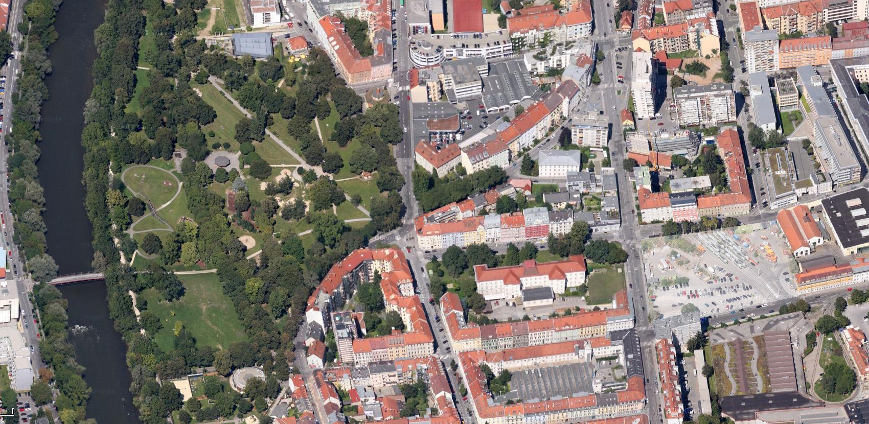
übersichtsfoto

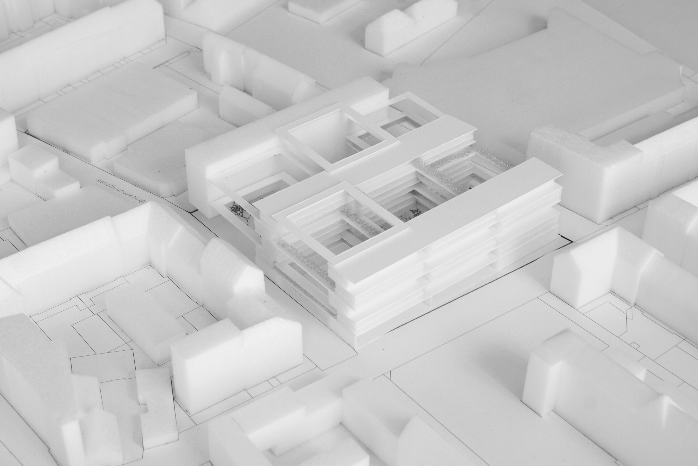

städtebauliches konzept
studierendenarbeiten des letzten s0s 2013, thomas hömann

download der planunterlagen: homepage i_w: lehrangebot/projketübung/unterlagen
benutzername: student
passwort: wohnbau2013

- raumprogramm:

die erstellung eines eigenen raumprogramms ist teil des projektbuchs.

bestandteil des projektbuchs, abgabeforamt: exceltabelle

- themenschwerpunkte des i_w:

folgende themen ziehen sich / wie ein roter faden / durch alle institutsprogramme /aufgabenstellungen urbane, hohe dichte
flexibilität
leistbarkeit

städtebauliche aspekte
_kulturhistorische, emotionale, soziale aspekte
_strukturelle auseinandersetzung mit quartier, umfeld, erschliessung, gebäude
_analytische auseinandersetzung mit der städtischen umgebung, bestands- und nutzungsangebote
_analyse von raumsequenzen der frei- und aussenräume, und am weg zur und in die wohnung
_belebter strassenraum, nutzung von erdgeschosszonen, gebäudeausrichtung
_öffentlicher und privater verkehr, parkierung, garagen
_ urbane, aus der aufgabenstellung maximierte dichte

ökonomische aspekte
_statistische kennwerte für ökonomie und kosten, leistbarkeit
_heterotroph statt monofunktional
_adaptierbarkeit von gebauten strukturen, innere flexibilität

ökologische aspekte
_ sonnenlichtverlauf, wechsel der jahreszeiten
_ klimatische qualitäten (raumkomfort, natürliche beschattung und lüftung, pflanzen,...)
_ energieoptimierende strategien, aktivkomponenten an den fassaden

räumliche aspekte der gebäude
_offene funktionen in erdgeschosszonen
_fassaden mit räumlichen qualitäten
_relation der innen- zu den aussenräumen
_nutzungsangebot im gebäude, z.b. mehrfachnutzungen, gemischte nutzungen
_sichtbarkeit / unsichtbarkeit der eingänge / wege zu den geplanten einrichtungen

räumliche aspekte der wohnung
_neutrale raumtypologien/definitionen
_aktuelle anforderungen an flexibilität für einfache veränderbarkeit
_strikte trennung der individualbereiche von kommunikationsbereichen
_freiflächen der wohnungen unter dem aspekt der bewohnersicherheit
_ sonnenlichtverlauf, wechsel der jahreszeiten
_ dreidimensionalität der räume und der möblierung
_innenliegende bäder und wcs belichtet
_tisch im zentrum der wohnung
_nutzeridentifikation durch eigenleistung
_intensive verwendung gebrauchter, individualisierter möbel
_materialität der einzelnen raumbildenden elemente / second hand

- leistungsumfang

die studierenden werden unter anleitung des lehrbeauftragten ein projektbuch erstellen, das die grundlage des entwurfs ist:

ausschließlich einzelarbeiten, verpflichtende anwesenheit bei den einführungen (impulstag 3.10.2013) und zwischenpräsentationen (leistung fliesst in die benotung ein).

die lehrveranstaltung unterteilt sich in einzelne teilleistungen, alle präsentationen finden in der gruppe statt (anwesenheitspflicht):

bei allen präsentationen wird großer wert auf räumliche konzeption und deren nachweis durch 3d liniengrafiken gelegt. nur grundrisse und schnitte alleine sind keine ausreichend aussagekräftigen darstellungen!

zwischenpräsentationen:
unterlagen:
arbeitsmodell
skizzen, 3d perspektiven
pläne, genordet 1:200, ausdrucke z.b.a3

schlusspräsentation:
zur schlusspräsentation werden zusätzliche gastkritiker eingeladen. es werden keine pp- präsentationen zugelassen.
unterlagen:
pläne, in beliebiger anzahl , ausschliesslich hochformat, layoutvorlage i_w, 624mm x 841mm
6-8 projektkarten, layoutvorlage i_w, 173mm x 233mm
modell 1:500 ausschliesslich weiss, material: (kunststoffplatten weiss, teilweise farblos)

abgabe projektbuch:
1 woche nach schlusspräsentation

- formate:

projektbuch: hochformat, layoutvorlage i_w, 173mm x 233mm
pläne: hochformat, layoutvorlage i_w, 624mm x 841mm

download der vorlagen: homepage i_w, lehrangebot/planungs- und grafikrichtlinien

- inhalt abgabe:

- inhalt projektbuch:
- eigener projekttitel
- kurzbeschreibung, motivenbericht (ca. 1500 zeichen inkl. leerzeichen)
- skizzen und perspektiven nach erfordernis
- raumprogramm mit flächenaufstellung s. pkt 4
- projektkarten, 6-8stück
- verkleinerte abgabeblätter

hochformat, layoutvorlage i_w, ausgedruckt und spiralisiert, zusätzlich auch digital als dwg und pdf

- planliche darstellung und beschriftung ausschliesslich nach den grafikrichtlinien des institutes.
- strukturplan, schwarzplan 1:2000
- erdgeschossgrundrisse mit aussenanlagen 1:200
- grundrisse 1:200, mit eingetragenen schächten, bei regelgeschossen nur 1 grundriss darstellen
- erklärende schnitte 1:200, eine klare konstruktive struktur und die durchgängige vertikale schachtführung sind nachzuweisen.
- ansichten 1:200
- raumrelevante perspektiven in liniengrafiken (keine renderings), jeweils 5 darstellungen wesentlicher aspekte von innenräumen, und 5 darstellungen von relevanten zwischenräumen und aussenräumen.

andere massstäbe als die hier genannten sind nicht zugelassen. grafische designelemente an den präsentationstafeln sind zu unterlassen. dargestellt werden ausschliesslich themen und projektrelevante fakten und aspekte.

hochformat, format und layout ausschliesslich nach den vorgaben des i_w, anzahl der blätter nach erfordernis des projektes, abgabe zusätzlich digital, dwg und pdf

download der vorlagen: homepage i_w, lehrangebot/planungs- und grafikrichtlinien

- modell als einsatzmodell 1:500 ausschliesslich weiss, material kunststoff

- abgaben und zwischenabgaben:

siehe pkt. 10

online-abgabe:
in der übung zugeordnetem ordner: z.b. wis13_pü_name betreuer
abgabe in einen gekennzeichneten ordner packen:
kennzeichnung des ordners und der unterlagen:
gruppennummer_name, ordnungsnummer, abgabedatum
bsp: 5_mustermann/musterfrau_1_20140101

upload-adresse:
ftp-server: ftp.tugraz.at, benutzername: lands, passwort: lands 123

- die benotung

findet durch die betreuer, und der zugeladenen gastkritiker, anhand der präsentierten unterlagen und im vergleich mit den anderen arbeiten statt.
es wird darauf hingewiesen, dass nur bei vollständigkeit der geforderten unterlagen (lt. punkt 7.) projekte zur präsentation zugelassen und benotet werden können. benotet werden nur auf den präsentationstafeln dargestellte aspekte. verbal vorgetragene behauptungen ersetzten diese dargestellten fakten und aspekte nicht.

kriterien der benotung vollständiger arbeiten sind u.a:
- thematischer bezug zur gestellten aufgabe im gesamten und im detail
- städtebauliche sensibilität
- baukünstlerische lösung
- innovativer umgang mit dem thema
- funktionalität und ökonomie der lösungen
- flexibilität der nutzungen und der wohnungen im detail
- innenräumliche qualität der wohnungen
- räumliche qualitäten an den schnittstellen zur umgebung, der erschliessung, der zwischen und aussenräume
- präsentation von konzept und nachvollziehbarkeit der umsetzung ins projekt

film- und literaturliste
download der listen: homepage i_w, mediathek

- terminplan:

impulstag  ort:  teilnahme verpflichtend  wohnlabor  ort:  termin  schlusspräsentation und  abgabe pläne und projektbuch | 03.10.2013 13.30 - 20.00 uhr  hda graz  bzk1, technikerstraße 4  28.11.2013, 10.00-14.00 uhr  11.12.2013, 09.00-14.00 uhr  17.12.2013, 09.00-14.00 uhr  18.12.2013, 09.00-14.00 uhr  19.12.2013, 09.00-14.00 uhr  i_w, der konkrete termin wird gesondert bekanntgegeben

